SeñasGo
Modelo entidad-relación, script de base de datos y diagrama de casos de uso
Universidad de la Integración de las Américas · Facultad de Ingeniería
Análisis y Proyecto de los Sistemas · Workshop 2026.2
Prototipo móvil para el aprendizaje inicial de la Lengua de Señas Paraguaya (LSPy)

Introducción
Este documento describe el modelo de datos y el comportamiento funcional del prototipo SeñasGo. La aplicación guarda los datos en el teléfono con Hive (base de datos NoSQL, sin conexión). El modelo que sigue es su equivalente relacional en SQLite, la alternativa prevista en la documentación del proyecto para la Fase 2. Contiene los mismos datos que usa la app y agrega el historial de intentos con el resultado de cada parámetro formativo.
Quedan fuera del alcance, igual que en la documentación v3_04: cuentas de usuario, servicios en la nube y ranking global.

1. Diagrama entidad-relación
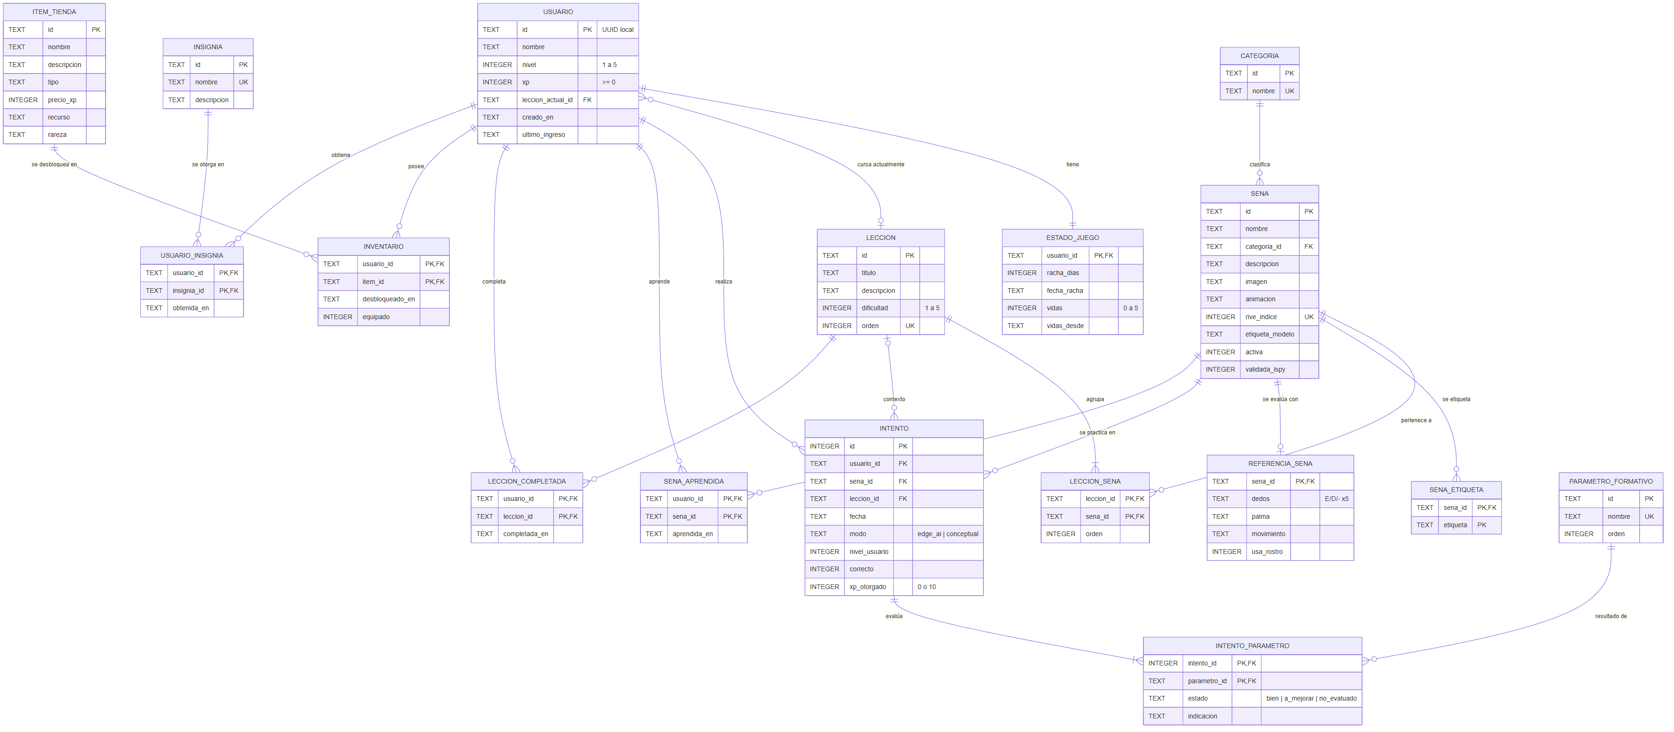
Figura 1. Modelo entidad-relación de SeñasGo (notación pata de gallo). PK = clave primaria, FK = clave foránea, UK = valor único.

Diccionario de entidades
17 entidades en cinco grupos. Las claves primarias compuestas resuelven las relaciones muchos a muchos: lección–seña, usuario–seña aprendida, usuario–ítem e intento–parámetro.
Grupo | Entidad | Descripción
Catálogos | categoria | Agrupa las señas del vocabulario (Saludos, Números, Palabras básicas…).
Catálogos | parametro_formativo | Los 5 parámetros de una seña: configuración manual, orientación de la palma, lugar, movimiento y expresión facial.
Contenido | leccion | Unidad del camino de aprendizaje, con dificultad y orden.
Contenido | sena | Seña del vocabulario acotado, con su imagen, el índice del avatar Rive y la etiqueta del modelo de IA.
Contenido | sena_etiqueta | Palabras clave de búsqueda de cada seña.
Contenido | leccion_sena | Relación N:M entre lecciones y señas, con el orden de los nodos.
Contenido | referencia_sena | Patrón esperado para evaluar la seña: dedos, palma, movimiento y uso del rostro.
Usuario | usuario | Usuario local (sin cuenta): nivel 1 a 5 y XP acumulados.
Usuario | estado_juego | Racha de días y vidas (1:1 con el usuario).
Práctica | intento | Cada ejecución evaluada: seña, modo (Edge AI o conceptual), resultado y XP otorgados.
Práctica | intento_parametro | Resultado cualitativo de cada parámetro en un intento (bien / a mejorar / no evaluado).
Práctica | sena_aprendida | Señas con al menos un intento correcto.
Práctica | leccion_completada | Lecciones con todas sus señas aprendidas.
Gamificación | item_tienda | Ropa, colores y accesorios del avatar, con precio en XP y rareza.
Gamificación | inventario | Ítems desbloqueados por el usuario y cuál está equipado.
Gamificación | insignia | Logros, por ejemplo "Primera Práctica".
Gamificación | usuario_insignia | Insignias obtenidas por el usuario.

2. Script de base de datos
Motor: SQLite 3. El script crea las tablas con sus restricciones, las reglas del juego como triggers, dos vistas y los datos iniciales de la app: 3 lecciones, 9 señas, 5 ítems de la tienda y la insignia "Primera Práctica".

Reglas de negocio implementadas
- Seña correcta: +10 XP, recálculo del nivel (1 a 5), seña aprendida, racha diaria e insignia.
- Intento incorrecto: resta una vida, nunca por debajo de cero.
- Tienda: rechaza la compra si no alcanzan los XP y deja un solo ítem equipado por tipo.
- La lección se marca completada cuando se aprendieron todas sus señas.
- La vista v_camino calcula el estado de cada nodo del camino: completada, actual o bloqueada.
Verificación: el script se ejecutó en SQLite 3.52 con intentos simulados en dos días seguidos, una compra rechazada por falta de XP, dos compras válidas y el cambio de ítems equipados; todas las reglas respondieron como se esperaba.

Script completo (senasgo_schema.sql)
-- =====================================================================
-- SeñasGo · Esquema relacional (SQLite 3)
-- Prototipo móvil para el aprendizaje inicial de LSPy (UNIDA 2026.2)
--
-- Equivalente relacional de la persistencia local de la app (Hive):
-- UserModel, LessonModel, SignModel, ProgressModel, StoreItemModel y la
-- caja de juego (racha / vidas). 100 % local y sin cuentas en la nube.
-- =====================================================================

PRAGMA foreign_keys = ON;

-- ---------------------------------------------------------------------
-- 1. Catálogos
-- ---------------------------------------------------------------------

CREATE TABLE categoria (
id TEXT PRIMARY KEY, -- greetings, numbers, basics...
nombre TEXT NOT NULL UNIQUE
);

-- Los 5 parámetros formativos de una seña.
CREATE TABLE parametro_formativo (
id TEXT PRIMARY KEY, -- manual_config, palm_orientation...
nombre TEXT NOT NULL UNIQUE,
orden INTEGER NOT NULL UNIQUE
);

-- ---------------------------------------------------------------------
-- 2. Contenido pedagógico (vocabulario acotado)
-- ---------------------------------------------------------------------

CREATE TABLE leccion (
id TEXT PRIMARY KEY,
titulo TEXT NOT NULL,
descripcion TEXT NOT NULL,
dificultad INTEGER NOT NULL CHECK (dificultad BETWEEN 1 AND 5),
orden INTEGER NOT NULL UNIQUE -- posición en el camino
);

CREATE TABLE sena (
id TEXT PRIMARY KEY,
nombre TEXT NOT NULL,
categoria_id TEXT NOT NULL REFERENCES categoria(id),
descripcion TEXT NOT NULL,
imagen TEXT, -- ruta del asset de referencia
animacion TEXT, -- ruta Lottie/JSON (opcional)
rive_indice INTEGER UNIQUE, -- input signIndex del avatar Rive
etiqueta_modelo TEXT, -- etiqueta del clasificador TFLite
activa INTEGER NOT NULL DEFAULT 1 CHECK (activa IN (0, 1)),
validada_lspy INTEGER NOT NULL DEFAULT 0 CHECK (validada_lspy IN (0, 1))
);

CREATE TABLE sena_etiqueta (
sena_id TEXT NOT NULL REFERENCES sena(id) ON DELETE CASCADE,
etiqueta TEXT NOT NULL,
PRIMARY KEY (sena_id, etiqueta)
);

-- Una lección agrupa varias señas, en un orden (nodos del camino).
CREATE TABLE leccion_sena (
leccion_id TEXT NOT NULL REFERENCES leccion(id) ON DELETE CASCADE,
sena_id TEXT NOT NULL REFERENCES sena(id),
orden INTEGER NOT NULL,
PRIMARY KEY (leccion_id, sena_id),
UNIQUE (leccion_id, orden)
);

-- Referencia de evaluación de cada seña (SignReference en la app).
CREATE TABLE referencia_sena (
sena_id TEXT PRIMARY KEY REFERENCES sena(id) ON DELETE CASCADE,
-- 5 caracteres: pulgar, índice, medio, anular, meñique.
-- E = extendido, D = doblado, - = indistinto
dedos TEXT NOT NULL CHECK (length(dedos) = 5 AND dedos NOT GLOB '*[^ED-]*'),
palma TEXT CHECK (palma IN ('camara', 'senante', 'costado', 'arriba', 'abajo')),
movimiento TEXT NOT NULL CHECK (movimiento IN
('ninguno', 'lateral', 'vertical', 'adelante', 'circular', 'cualquiera')),
usa_rostro INTEGER NOT NULL DEFAULT 0 CHECK (usa_rostro IN (0, 1))
);

-- ---------------------------------------------------------------------
-- 3. Usuario local y estado del juego
-- ---------------------------------------------------------------------

CREATE TABLE usuario (
id TEXT PRIMARY KEY, -- UUID v4 generado en el equipo
nombre TEXT NOT NULL DEFAULT 'Usuario',
nivel INTEGER NOT NULL DEFAULT 1 CHECK (nivel BETWEEN 1 AND 5),
xp INTEGER NOT NULL DEFAULT 0 CHECK (xp >= 0),
leccion_actual_id TEXT REFERENCES leccion(id),
creado_en TEXT NOT NULL DEFAULT CURRENT_TIMESTAMP,
ultimo_ingreso TEXT NOT NULL DEFAULT CURRENT_TIMESTAMP
);

-- Racha y vidas (1 a 1 con el usuario).
CREATE TABLE estado_juego (
usuario_id TEXT PRIMARY KEY REFERENCES usuario(id) ON DELETE CASCADE,
racha_dias INTEGER NOT NULL DEFAULT 0 CHECK (racha_dias >= 0),
fecha_racha TEXT, -- último día con seña correcta
vidas INTEGER NOT NULL DEFAULT 5 CHECK (vidas BETWEEN 0 AND 5),
vidas_desde TEXT -- inicio de la recarga (1 cada 20 min)
);

-- ---------------------------------------------------------------------
-- 4. Práctica y progreso
-- ---------------------------------------------------------------------

-- Cada intento evaluado en la pantalla de práctica.
CREATE TABLE intento (
id INTEGER PRIMARY KEY AUTOINCREMENT,
usuario_id TEXT NOT NULL REFERENCES usuario(id) ON DELETE CASCADE,
sena_id TEXT NOT NULL REFERENCES sena(id),
leccion_id TEXT REFERENCES leccion(id),
fecha TEXT NOT NULL DEFAULT CURRENT_TIMESTAMP,
modo TEXT NOT NULL CHECK (modo IN ('edge_ai', 'conceptual')),
nivel_usuario INTEGER NOT NULL CHECK (nivel_usuario BETWEEN 1 AND 5),
correcto INTEGER NOT NULL CHECK (correcto IN (0, 1)),
xp_otorgado INTEGER NOT NULL DEFAULT 0 CHECK (xp_otorgado IN (0, 10)),
CHECK ((correcto = 1 AND xp_otorgado = 10) OR (correcto = 0 AND xp_otorgado = 0))
);
CREATE INDEX ix_intento_usuario_fecha ON intento (usuario_id, fecha);

-- Resultado cualitativo de cada parámetro en un intento (sin porcentajes).
CREATE TABLE intento_parametro (
intento_id INTEGER NOT NULL REFERENCES intento(id) ON DELETE CASCADE,
parametro_id TEXT NOT NULL REFERENCES parametro_formativo(id),
estado TEXT NOT NULL CHECK (estado IN ('bien', 'a_mejorar', 'no_evaluado')),
indicacion TEXT, -- p. ej. "Extiende el índice como en la guía."
PRIMARY KEY (intento_id, parametro_id)
);

-- Señas aprendidas (al menos un intento correcto).
CREATE TABLE sena_aprendida (
usuario_id TEXT NOT NULL REFERENCES usuario(id) ON DELETE CASCADE,
sena_id TEXT NOT NULL REFERENCES sena(id),
aprendida_en TEXT NOT NULL DEFAULT CURRENT_TIMESTAMP,
PRIMARY KEY (usuario_id, sena_id)
);

CREATE TABLE leccion_completada (
usuario_id TEXT NOT NULL REFERENCES usuario(id) ON DELETE CASCADE,
leccion_id TEXT NOT NULL REFERENCES leccion(id),
completada_en TEXT NOT NULL DEFAULT CURRENT_TIMESTAMP,
PRIMARY KEY (usuario_id, leccion_id)
);

-- ---------------------------------------------------------------------
-- 5. Gamificación: tienda e insignias
-- ---------------------------------------------------------------------

CREATE TABLE item_tienda (
id TEXT PRIMARY KEY,
nombre TEXT NOT NULL,
descripcion TEXT NOT NULL,
tipo TEXT NOT NULL CHECK (tipo IN
('gorro', 'remera', 'pantalon', 'calzado', 'accesorio', 'color', 'pelo')),
precio_xp INTEGER NOT NULL CHECK (precio_xp > 0),
recurso TEXT NOT NULL, -- ruta del asset
rareza TEXT NOT NULL CHECK (rareza IN ('común', 'raro', 'épico'))
);

-- Ítems desbloqueados por el usuario (compra con XP).
CREATE TABLE inventario (
usuario_id TEXT NOT NULL REFERENCES usuario(id) ON DELETE CASCADE,
item_id TEXT NOT NULL REFERENCES item_tienda(id),
desbloqueado_en TEXT NOT NULL DEFAULT CURRENT_TIMESTAMP,
equipado INTEGER NOT NULL DEFAULT 0 CHECK (equipado IN (0, 1)),
PRIMARY KEY (usuario_id, item_id)
);

CREATE TABLE insignia (
id TEXT PRIMARY KEY,
nombre TEXT NOT NULL UNIQUE,
descripcion TEXT NOT NULL
);

CREATE TABLE usuario_insignia (
usuario_id TEXT NOT NULL REFERENCES usuario(id) ON DELETE CASCADE,
insignia_id TEXT NOT NULL REFERENCES insignia(id),
obtenida_en TEXT NOT NULL DEFAULT CURRENT_TIMESTAMP,
PRIMARY KEY (usuario_id, insignia_id)
);

-- ---------------------------------------------------------------------
-- 6. Reglas de negocio (triggers)
-- ---------------------------------------------------------------------

-- Seña correcta: +10 XP, nivel dinámico y seña aprendida.
CREATE TRIGGER trg_intento_correcto
AFTER INSERT ON intento
WHEN NEW.correcto = 1
BEGIN
UPDATE usuario
SET xp = xp + NEW.xp_otorgado,
nivel = CASE
WHEN xp + NEW.xp_otorgado < 100 THEN 1
WHEN xp + NEW.xp_otorgado < 300 THEN 2
WHEN xp + NEW.xp_otorgado < 600 THEN 3
WHEN xp + NEW.xp_otorgado < 1000 THEN 4
ELSE 5
END
WHERE id = NEW.usuario_id;

INSERT OR IGNORE INTO sena_aprendida (usuario_id, sena_id)
VALUES (NEW.usuario_id, NEW.sena_id);

-- Racha: suma 1 si la última fue ayer; vuelve a 1 si se cortó.
UPDATE estado_juego
SET racha_dias = CASE
WHEN fecha_racha = date(NEW.fecha) THEN racha_dias
WHEN fecha_racha = date(NEW.fecha, '-1 day') THEN racha_dias + 1
ELSE 1
END,
fecha_racha = date(NEW.fecha)
WHERE usuario_id = NEW.usuario_id;

-- Insignia "Primera Práctica" con la primera seña correcta.
INSERT OR IGNORE INTO usuario_insignia (usuario_id, insignia_id)
VALUES (NEW.usuario_id, 'primera_practica');
END;

-- Intento incorrecto: resta una vida (nunca baja de cero).
CREATE TRIGGER trg_intento_incorrecto
AFTER INSERT ON intento
WHEN NEW.correcto = 0
BEGIN
UPDATE estado_juego
SET vidas_desde = CASE WHEN vidas = 5 THEN NEW.fecha ELSE vidas_desde END,
vidas = MAX(vidas - 1, 0)
WHERE usuario_id = NEW.usuario_id;
END;

-- Compra en la tienda: exige XP suficiente y lo descuenta.
CREATE TRIGGER trg_compra_valida
BEFORE INSERT ON inventario
BEGIN
SELECT RAISE(ABORT, 'XP insuficiente para comprar el ítem')
WHERE (SELECT xp FROM usuario WHERE id = NEW.usuario_id)
< (SELECT precio_xp FROM item_tienda WHERE id = NEW.item_id);
END;

CREATE TRIGGER trg_compra_descuenta
AFTER INSERT ON inventario
BEGIN
UPDATE usuario
SET xp = xp - (SELECT precio_xp FROM item_tienda WHERE id = NEW.item_id)
WHERE id = NEW.usuario_id;
END;

-- Un solo ítem equipado por tipo (gorro, remera, color...).
CREATE TRIGGER trg_un_equipado_por_tipo
AFTER UPDATE OF equipado ON inventario
WHEN NEW.equipado = 1
BEGIN
UPDATE inventario
SET equipado = 0
WHERE usuario_id = NEW.usuario_id
AND item_id <> NEW.item_id
AND item_id IN (SELECT id FROM item_tienda
WHERE tipo = (SELECT tipo FROM item_tienda WHERE id = NEW.item_id));
END;

-- Lección completada cuando se aprendieron todas sus señas.
CREATE TRIGGER trg_leccion_completa
AFTER INSERT ON sena_aprendida
BEGIN
INSERT OR IGNORE INTO leccion_completada (usuario_id, leccion_id)
SELECT NEW.usuario_id, ls.leccion_id
FROM leccion_sena ls
WHERE ls.sena_id = NEW.sena_id
AND NOT EXISTS (
SELECT 1 FROM leccion_sena x
WHERE x.leccion_id = ls.leccion_id
AND x.sena_id NOT IN (SELECT sena_id FROM sena_aprendida
WHERE usuario_id = NEW.usuario_id));
END;

-- ---------------------------------------------------------------------
-- 7. Vistas (lo que hoy guarda ProgressModel como totales)
-- ---------------------------------------------------------------------

CREATE VIEW v_progreso_usuario AS
SELECT u.id AS usuario_id,
u.xp,
u.nivel,
g.racha_dias,
g.vidas,
COUNT(i.id) AS intentos_totales,
COALESCE(SUM(i.correcto), 0) AS intentos_correctos,
(SELECT COUNT(*) FROM sena_aprendida a WHERE a.usuario_id = u.id) AS senas_aprendidas
FROM usuario u
LEFT JOIN estado_juego g ON g.usuario_id = u.id
LEFT JOIN intento i ON i.usuario_id = u.id
GROUP BY u.id;

-- Camino de aprendizaje: estado de cada nodo (completada / actual / bloqueada).
CREATE VIEW v_camino AS
WITH ordenadas AS (
SELECT l.orden AS orden_leccion, ls.orden AS orden_sena,
l.id AS leccion_id, l.titulo, s.id AS sena_id, s.nombre
FROM leccion l
JOIN leccion_sena ls ON ls.leccion_id = l.id
JOIN sena s ON s.id = ls.sena_id
)
SELECT u.id AS usuario_id, o.*,
CASE
WHEN a.sena_id IS NOT NULL THEN 'completada'
WHEN NOT EXISTS (
SELECT 1 FROM ordenadas p
WHERE (p.orden_leccion, p.orden_sena) < (o.orden_leccion, o.orden_sena)
AND p.sena_id NOT IN (SELECT sena_id FROM sena_aprendida
WHERE usuario_id = u.id))
THEN 'actual'
ELSE 'bloqueada'
END AS estado
FROM usuario u
CROSS JOIN ordenadas o
LEFT JOIN sena_aprendida a ON a.usuario_id = u.id AND a.sena_id = o.sena_id;

-- ---------------------------------------------------------------------
-- 8. Datos iniciales (seed de la app)
-- ---------------------------------------------------------------------

INSERT INTO categoria (id, nombre) VALUES
('greetings', 'Saludos'),
('numbers', 'Números'),
('basics', 'Palabras básicas'),
('family', 'Familia'),
('emotions', 'Emociones');

INSERT INTO parametro_formativo (id, nombre, orden) VALUES
('manual_config', 'Configuración manual', 1),
('palm_orientation', 'Orientación de la palma', 2),
('articulation_place', 'Lugar de articulación', 3),
('movement', 'Movimiento', 4),
('facial_expression', 'Expresión facial', 5);

INSERT INTO leccion (id, titulo, descripcion, dificultad, orden) VALUES
('leccion_saludos', 'Saludos', 'Aprendé a saludar y despedirte en LSPy.', 1, 1),
('leccion_numeros', 'Números', 'Contá del 1 al 3 con las manos.', 1, 2),
('leccion_basicas', 'Palabras Básicas', 'Frases de uso cotidiano: gracias, sí, no, por favor.', 2, 3);

INSERT INTO sena (id, nombre, categoria_id, descripcion, imagen, rive_indice, etiqueta_modelo) VALUES
('saludo_hola', 'Hola', 'greetings', 'Saludo con mano abierta que avanza desde la frente.', 'assets/images/saludo_hola.png', 0, 'saludo_hola'),
('saludo_chau', 'Chau', 'greetings', 'Mano abierta que se mueve lateralmente en despedida.', 'assets/images/saludo_chau.png', 1, 'saludo_chau'),
('numero_uno', 'Uno', 'numbers', 'Índice extendido hacia arriba.', 'assets/images/numero_uno.png', 2, 'numero_uno'),
('numero_dos', 'Dos', 'numbers', 'Índice y medio extendidos en V hacia arriba.', 'assets/images/numero_dos.png', 3, 'numero_dos'),
('numero_tres', 'Tres', 'numbers', 'Índice, medio y anular extendidos.', 'assets/images/numero_tres.png', 4, 'numero_tres'),
('basico_gracias', 'Gracias', 'basics', 'Mano plana desde el mentón hacia adelante.', 'assets/images/basico_gracias.png', 5, 'basico_gracias'),
('basico_si', 'Sí', 'basics', 'Puño cerrado que asiente verticalmente.', 'assets/images/basico_si.png', 6, 'basico_si'),
('basico_no', 'No', 'basics', 'Índice y medio que se abren y cierran lateralmente.', 'assets/images/basico_no.png', 7, 'basico_no'),
('basico_por_favor', 'Por favor', 'basics', 'Mano plana sobre el pecho con movimiento circular.', 'assets/images/basico_por_favor.png', 8, 'basico_por_favor');

INSERT INTO sena_etiqueta (sena_id, etiqueta) VALUES
('saludo_hola', 'saludo'), ('saludo_hola', 'hola'), ('saludo_hola', 'básico'),
('saludo_chau', 'despedida'), ('saludo_chau', 'chau'),
('numero_uno', 'número'), ('numero_uno', '1'),
('numero_dos', 'número'), ('numero_dos', '2'),
('numero_tres', 'número'), ('numero_tres', '3'),
('basico_gracias', 'cortesía'), ('basico_gracias', 'gracias'),
('basico_si', 'afirmación'), ('basico_si', 'sí'),
('basico_no', 'negación'), ('basico_no', 'no'),
('basico_por_favor', 'cortesía'), ('basico_por_favor', 'por favor');

INSERT INTO leccion_sena (leccion_id, sena_id, orden) VALUES
('leccion_saludos', 'saludo_hola', 1),
('leccion_saludos', 'saludo_chau', 2),
('leccion_numeros', 'numero_uno', 1),
('leccion_numeros', 'numero_dos', 2),
('leccion_numeros', 'numero_tres', 3),
('leccion_basicas', 'basico_gracias', 1),
('leccion_basicas', 'basico_si', 2),
('leccion_basicas', 'basico_no', 3),
('leccion_basicas', 'basico_por_favor', 4);

-- Referencias ilustrativas: pendientes de validación por una persona
-- conocedora de LSPy (Riesgo R3 de la documentación).
INSERT INTO referencia_sena (sena_id, dedos, palma, movimiento, usa_rostro) VALUES
('saludo_hola', 'EEEEE', 'camara', 'cualquiera', 0),
('saludo_chau', 'EEEEE', 'camara', 'lateral', 0),
('numero_uno', '-EDDD', NULL, 'ninguno', 0),
('numero_dos', '-EEDD', NULL, 'ninguno', 0),
('numero_tres', '-EEED', NULL, 'ninguno', 0),
('basico_gracias', '-EEEE', 'senante', 'adelante', 1),
('basico_si', '-DDDD', NULL, 'vertical', 1),
('basico_no', '-EEDD', NULL, 'cualquiera', 1),
('basico_por_favor', '-EEEE', 'senante', 'circular', 0);

INSERT INTO item_tienda (id, nombre, descripcion, tipo, precio_xp, recurso, rareza) VALUES
('gorra_azul', 'Gorra Azul', 'Gorra deportiva para el profesor.', 'gorro', 50, 'assets/images/store/gorra_azul.png', 'común'),
('remera_verde', 'Remera Verde', 'Remera cómoda para dar clases.', 'remera', 80, 'assets/images/store/remera_verde.png', 'común'),
('lentes_trending', 'Lentes Trending', 'Accesorio con estilo para el avatar.', 'accesorio', 120, 'assets/images/store/lentes.png', 'raro'),
('color_dorado', 'Color Dorado', 'Color especial de ropa para el profesor.', 'color', 200, 'assets/images/store/color_dorado.png', 'épico'),
('tenis_rojos', 'Tenis Rojos', 'Zapatillas llamativas.', 'calzado', 60, 'assets/images/store/tenis.png', 'común');

INSERT INTO insignia (id, nombre, descripcion) VALUES
('primera_practica', 'Primera Práctica', 'Completaste tu primera seña correctamente.');

-- Usuario local inicial (la app lo crea en el primer inicio).
INSERT INTO usuario (id, nombre) VALUES ('00000000-0000-4000-8000-000000000001', 'Usuario');
INSERT INTO estado_juego (usuario_id) VALUES ('00000000-0000-4000-8000-000000000001');

3. Diagrama de casos de uso
El diagrama sigue el ciclo de la documentación: Aprender, Prepararse, Practicar, Recibir feedback y Corregir. El actor principal es el estudiante oyente; la cámara del dispositivo participa como actor secundario en la captura.
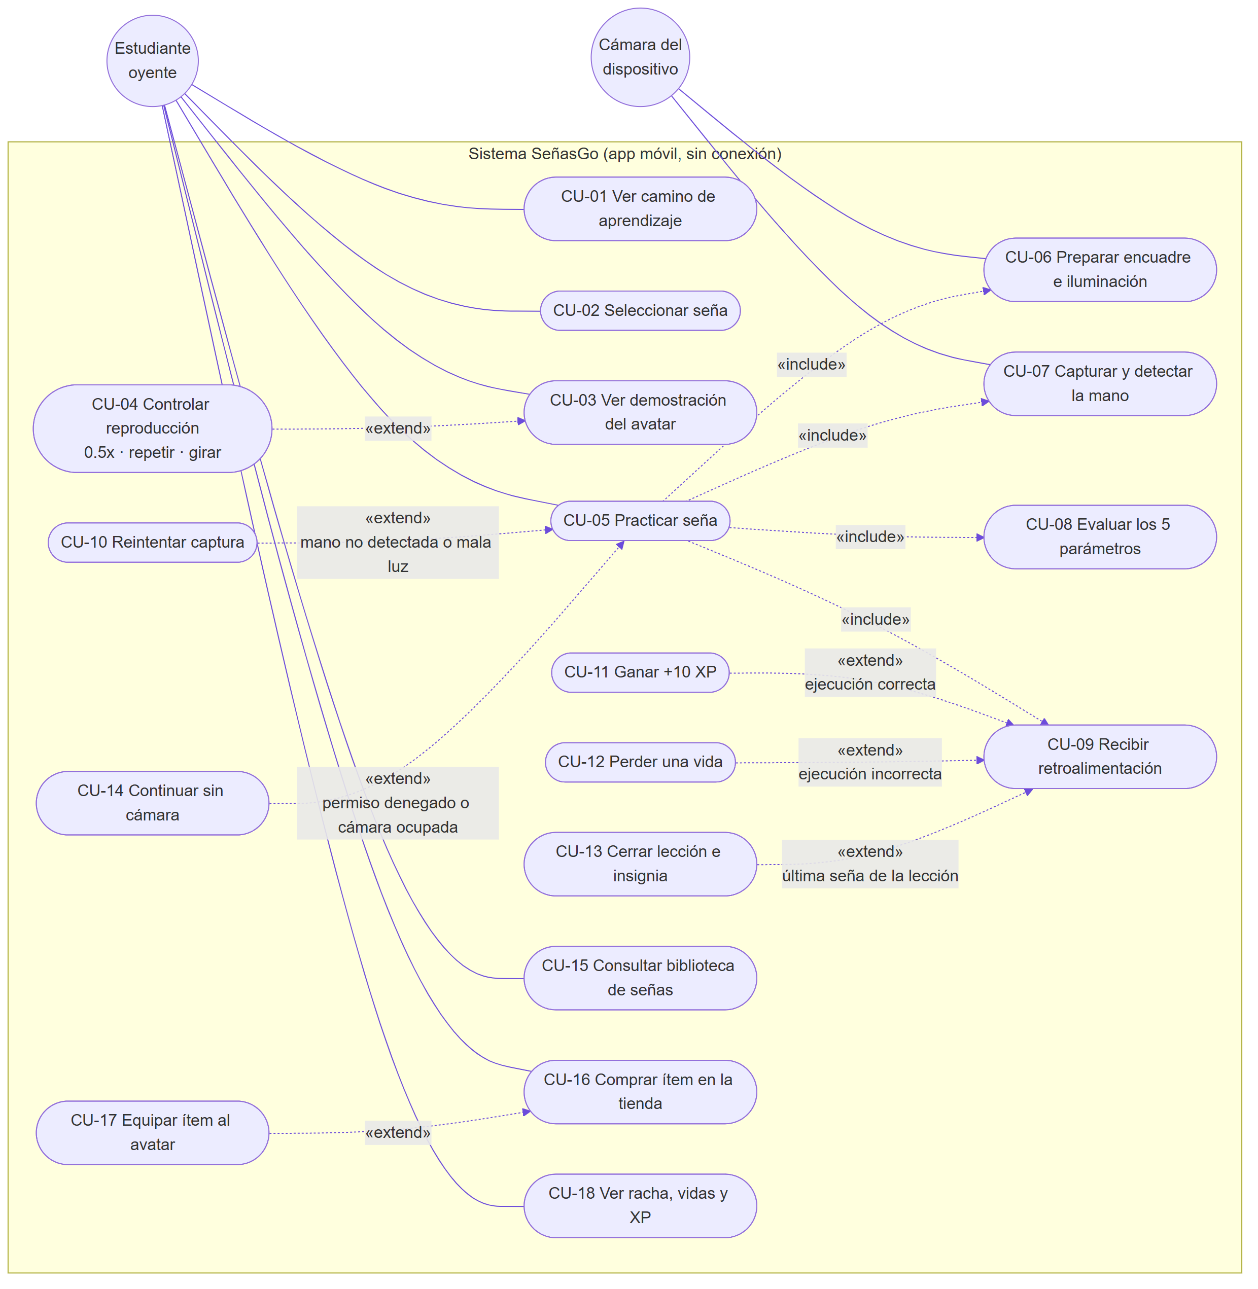
Figura 2. Casos de uso de SeñasGo. Línea continua = asociación; línea punteada = «include» (siempre ocurre) o «extend» (ocurre bajo la condición indicada).

Especificación de casos de uso
ID | Caso de uso | Actor | Descripción
CU-01 | Ver camino de aprendizaje | Estudiante | Ve las unidades y las señas como nodos: completadas, la actual destacada y las bloqueadas en gris.
CU-02 | Seleccionar seña | Estudiante | Toca un nodo y elige practicar o ver la demostración.
CU-03 | Ver demostración del avatar | Estudiante | El profesor jaguareté ejecuta la seña con mano, rostro y cuerpo.
CU-04 | Controlar reproducción | Estudiante | Cámara lenta (0.5x), repetir, pausar, mover la línea de tiempo y girar al avatar. «extend» CU-03.
CU-05 | Practicar seña | Estudiante | Flujo de práctica de 11 estados descrito en la documentación.
CU-06 | Preparar encuadre e iluminación | Cámara | Pide ubicar la mano en el recuadro y rechaza el contraluz o el ambiente oscuro. «include» CU-05.
CU-07 | Capturar y detectar la mano | Cámara | Analiza de 10 a 15 fotogramas por segundo en el dispositivo (MediaPipe Hands o modo conceptual). «include» CU-05.
CU-08 | Evaluar los 5 parámetros | — | Configuración manual, orientación de la palma, lugar, movimiento y expresión, con tolerancia según el nivel. «include» CU-05.
CU-09 | Recibir retroalimentación | Estudiante | Mensaje cualitativo, sin porcentajes: "✕ Necesita mejorar: …" o "¡Muy bien!". «include» CU-05.
CU-10 | Reintentar captura | Estudiante | Si no se detecta la mano o la luz es mala, vuelve al encuadre. «extend» CU-05.
CU-11 | Ganar +10 XP | — | Si la ejecución es correcta, suma XP y actualiza el progreso y la racha. «extend» CU-09.
CU-12 | Perder una vida | — | Si la ejecución es incorrecta, resta una vida; se recupera una cada 20 minutos. «extend» CU-09.
CU-13 | Cerrar lección e insignia | Estudiante | Con la última seña muestra el resumen de XP y la insignia "Primera Práctica". «extend» CU-09.
CU-14 | Continuar sin cámara | Estudiante | Si se deniega el permiso o la cámara está ocupada, ofrece la teoría y la biblioteca sin cerrar la app. «extend» CU-05.
CU-15 | Consultar biblioteca de señas | Estudiante | Recorre el vocabulario acotado por categoría.
CU-16 | Comprar ítem en la tienda | Estudiante | Canjea XP por ropa, colores o accesorios del avatar.
CU-17 | Equipar ítem al avatar | Estudiante | Cambia el aspecto del profesor; hay un ítem equipado por tipo. «extend» CU-16.
CU-18 | Ver racha, vidas y XP | Estudiante | Barra superior con la explicación de cada indicador al tocarlo.

